2021年10月份安全评价项目信息表
项目编号：
项目名称 | 中国石化销售股份有限公司山东莱芜六十加油站 经营危险化学品
项目简介 | 加油站占地面积1488.5m2。建筑面积207.2㎡。现设3台埋地储油罐，采用内钢外玻璃纤维增强塑料双层油罐，其中2台30m³汽油罐，1台30m³柴油罐，油罐总容量75m3（柴油折半计）。根据《汽车加油加气加氢站技术标准》（GB50156-2021）第3.0.9条之规定，该站油罐总容积满足V≤90m3，为三级加油站设置。加油站设电脑控制的双枪单油品汽油加油机2台，双枪单油品柴油加油机1台。
评价人员 |  | 姓 名 |  | 备注
项目负责人 |  | 刘振忠
项目组成员 |  | 崔强
 |  | 王静
 |  | 王江美
 |  | 刘卫国
报告编制人 |  | 刘振忠
报告审核人 |  | 吕德峰
过程控制负责人 |  | 刘云红
技术负责人 |  | 刘彩霞
技术专家
或有关技术人员
到现场开展安全评价工作情况 |  | 时 间 | 到现场主要人员 | 主要任务
 |  | 4.17 | 刘振忠 王静 | 初访
 |  | 7.1 | 刘振忠 崔强 | 现场考察
 |  | 9.27 | 刘振忠 刘卫国 | 现场检查
安全评价报告提交时间：2021.10.13
有必要公开的其它内容：

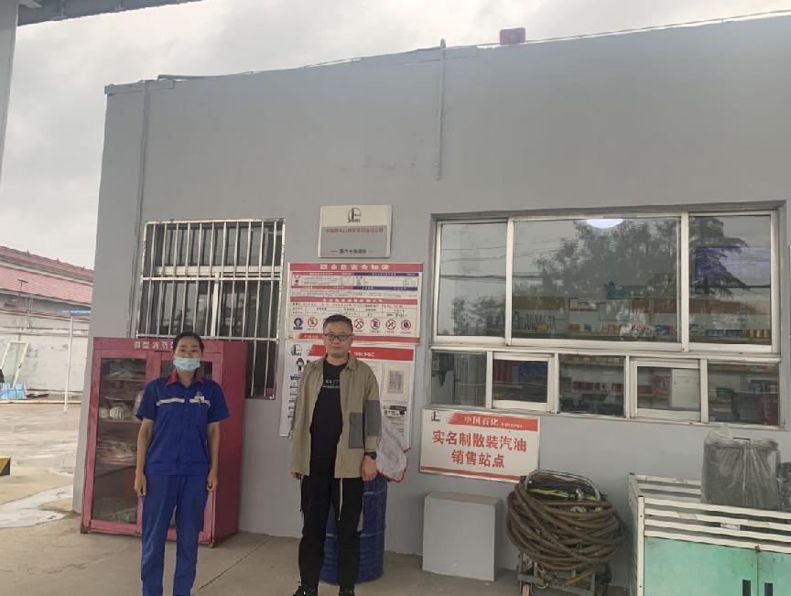
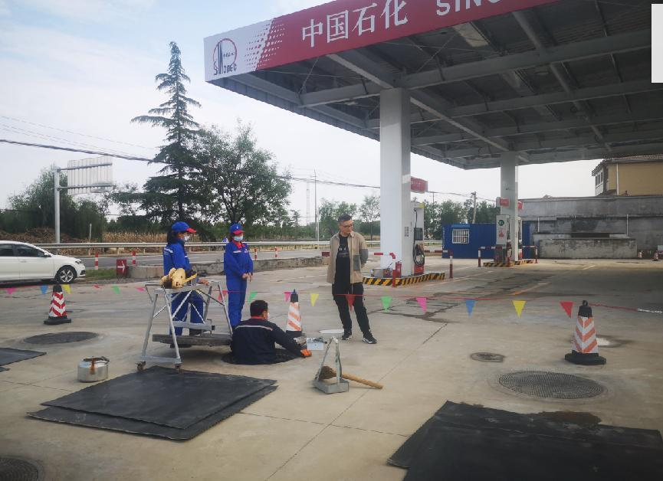
中国石化销售股份有限公司山东莱芜第六十加油站现场照片
2021年10月份安全评价项目信息表
项目编号：
项目名称 | 济南市寨里供销合作社加油站 经营危险化学品
项目简介 | 加油站占地面积约500平方米，建筑面积约100平方米。加油站现设有储油罐2只，均埋地敷设，其中30m³柴油罐1只，20m³汽油罐1只，油罐总容量35m³（柴油折半），根据《汽车加油加气加氢站技术标准》（GB50156-2021）第3.0.9条之规定，满足V≤90m³，该站为三级加油站设置。设加油站设电脑控制的双枪柴油加油机1台，双枪汽油加油机1台，单枪汽油加油机1台。
评价人员 |  | 姓 名 |  | 备注
项目负责人 |  | 崔强
项目组成员 |  | 刘振忠
 |  | 王静
 |  | 王江美
 |  | 刘卫国
报告编制人 |  | 崔强
报告审核人 |  | 吕德峰
过程控制负责人 |  | 刘云红
技术负责人 |  | 刘彩霞
技术专家
或有关技术人员
到现场开展安全评价工作情况 |  | 时 间 | 到现场主要人员 | 主要任务
 |  | 8.28 | 崔强 刘振忠 | 初访
 |  | 9.1 | 崔强 刘振忠 | 现场考察
 |  | 9.4 | 崔强 王静 | 现场检查
 |  | 10.8 | 崔强 刘振忠 | 现场核查
安全评价报告提交时间：2021.10.11
有必要公开的其它内容：

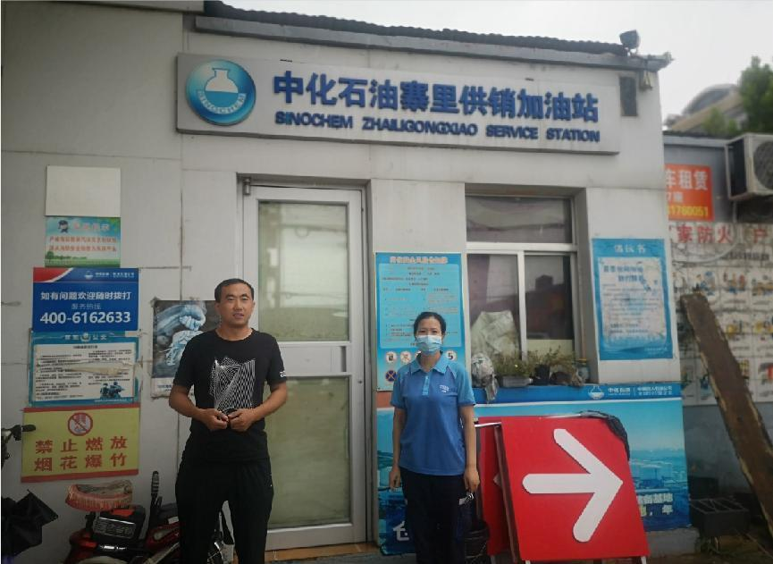
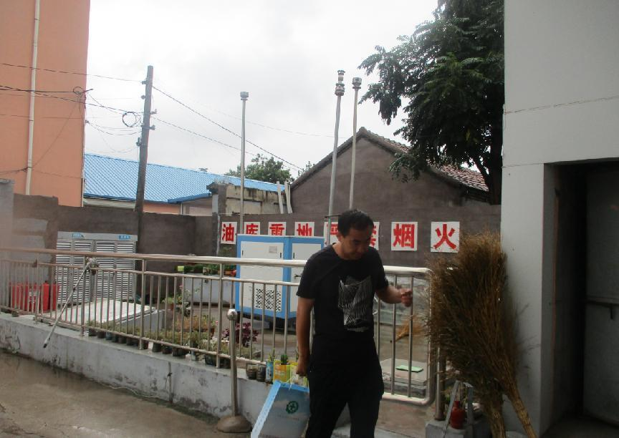

济南市寨里供销合作社加油站现场照片

2021年10月份安全评价项目信息表
项目编号：
项目名称 | 济南市钢城区鲁运石化有限公司 经营危险化学品
项目简介 | 加油站占地面积约1054平方米。加油站现设有储油罐4只，均埋地敷设，其中30m³汽油罐2只，30m³柴油罐2只，油罐总容量90m³（柴油折半），根据《汽车加油加气加氢站技术标准》（GB50156-2021）第3.0.9条之规定，满足V≤90m³，该站为三级加油站设置。设加油站设电脑控制的双枪单油品柴油加油机2台，双枪单油品汽油加油机2台，停用加油机2台。
评价人员 |  | 姓 名 |  | 备注
项目负责人 |  | 崔强
项目组成员 |  | 刘振忠
 |  | 王静
 |  | 王江美
 |  | 刘卫国
报告编制人 |  | 崔强
报告审核人 |  | 吕德峰
过程控制负责人 |  | 刘云红
技术负责人 |  | 刘彩霞
技术专家
或有关技术人员
到现场开展安全评价工作情况 |  | 时 间 | 到现场主要人员 | 主要任务
 |  | 9.22 | 崔强 刘卫国 | 初访
 |  | 9.24 | 崔强 刘振忠 | 现场考察
 |  | 9.26 | 崔强 王静 | 现场检查
 |  | 9.30 | 崔强 刘振忠 | 现场考察
安全评价报告提交时间：2021.10.8
有必要公开的其它内容：

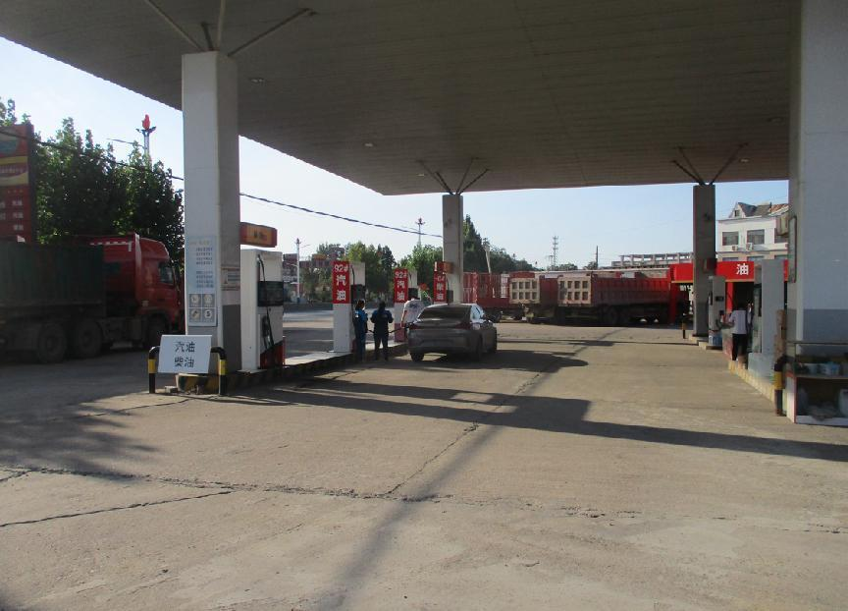
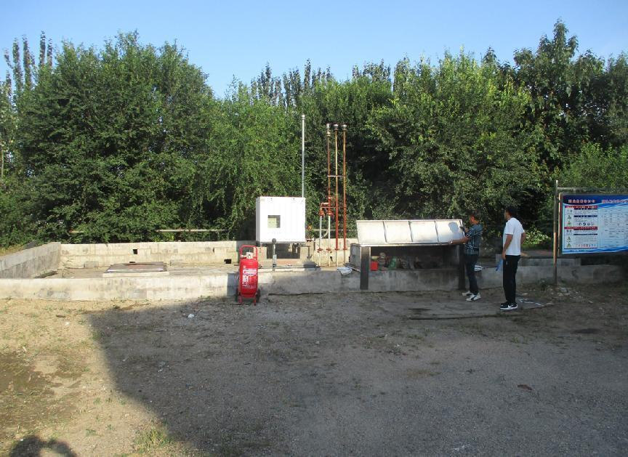
济南市钢城区鲁运石化有限公司现场照片

